**Приложение**

**1 группа**

[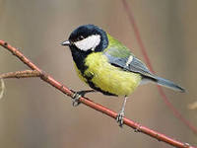](http://images.yandex.ru/yandsearch?source=wiz&fp=0&img_url=http://shkolazhizni.ru/img/content/i46/46654_or.jpg&text=%D0%BA%D0%B0%D1%80%D1%82%D0%B8%D0%BD%D0%BA%D0%B8%20%D0%BF%D1%82%D0%B8%D1%86&noreask=1&pos=28&lr=11425&rpt=simage)[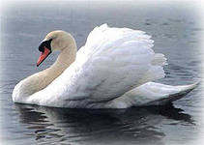](http://images.yandex.ru/yandsearch?source=wiz&fp=1&img_url=http://www.stihi.ru/photos/lebedandswan.jpg&uinfo=ww-1173-wh-559-fw-948-fh-448-pd-1&p=1&text=%D0%BA%D0%B0%D1%80%D1%82%D0%B8%D0%BD%D0%BA%D0%B8%20%D0%BF%D1%82%D0%B8%D1%86&noreask=1&pos=40&rpt=simage&lr=11425)[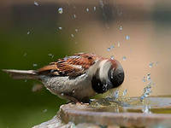](http://images.yandex.ru/yandsearch?source=wiz&fp=4&img_url=http://bigpicture.ru/wp-content/uploads/2012/04/1400.jpg&uinfo=ww-1173-wh-559-fw-948-fh-448-pd-1&p=4&text=%D0%BA%D0%B0%D1%80%D1%82%D0%B8%D0%BD%D0%BA%D0%B8%20%D0%BF%D1%82%D0%B8%D1%86&noreask=1&pos=139&rpt=simage&lr=11425)

|  |  |  |
| --- | --- | --- |
| **Название** | **Внешний вид** | **Место обитания** |
|  |  |  |
|  |  |  |
|  |  |  |

**Назовите всех выше указанных животных, одним словом._____________**

**2 группа**

[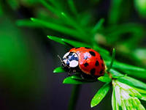](http://images.yandex.ru/yandsearch?p=1&text=%D0%BA%D0%B0%D1%80%D1%82%D0%B8%D0%BD%D0%BA%D0%B8%20%D0%BD%D0%B0%D1%81%D0%B5%D0%BA%D0%BE%D0%BC%D1%8B%D0%B5&fp=1&img_url=http://img-fotki.yandex.ru/get/5802/dinuljka13.d/0_43694_f820d35_XL&pos=47&uinfo=ww-1173-wh-559-fw-948-fh-448-pd-1&rpt=simage)[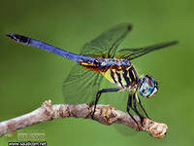](http://images.yandex.ru/yandsearch?text=%D0%BA%D0%B0%D1%80%D1%82%D0%B8%D0%BD%D0%BA%D0%B8%20%D0%BD%D0%B0%D1%81%D0%B5%D0%BA%D0%BE%D0%BC%D1%8B%D0%B5&fp=0&img_url=http://zastavki-oboi.ru/thumbs/poprygunya_strekoza-5118.jpg&pos=6&uinfo=ww-1173-wh-559-fw-948-fh-448-pd-1&rpt=simage)[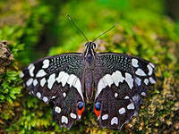](http://images.yandex.ru/yandsearch?p=4&text=%D0%BA%D0%B0%D1%80%D1%82%D0%B8%D0%BD%D0%BA%D0%B8%20%D0%BD%D0%B0%D1%81%D0%B5%D0%BA%D0%BE%D0%BC%D1%8B%D0%B5&fp=4&img_url=http://img-fotki.yandex.ru/get/6515/87848796.50e/0_eaebb_9c6e54b5_XL.jpg&pos=126&uinfo=ww-1173-wh-559-fw-948-fh-448-pd-1&rpt=simage)

|  |  |  |
| --- | --- | --- |
| **Название** | **Внешний вид** | **Место обитания** |
|  |  |  |
|  |  |  |
|  |  |  |

**Назовите всех выше указанных животных, одним словом._____________**

**3 группа**

[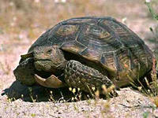](http://images.yandex.ru/yandsearch?text=%D0%BA%D0%B0%D1%80%D1%82%D0%B8%D0%BD%D0%BA%D0%B8%20%D0%BF%D1%80%D0%B5%D1%81%D0%BC%D1%8B%D0%BA%D0%B0%D1%8E%D1%89%D0%B8%D1%85%D1%81%D1%8F%20%D0%B6%D0%B8%D0%B2%D0%BE%D1%82%D0%BD%D1%8B%D1%85%20%D1%87%D0%B5%D1%80%D0%B5%D0%BF%D0%B0%D1%85%D0%B0&fp=0&img_url=http://stat18.privet.ru/lr/0a208b7112a56289ce9f9d2e134903b9&pos=3&uinfo=ww-1173-wh-559-fw-948-fh-448-pd-1&rpt=simage)[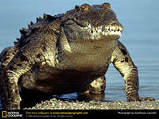](http://images.yandex.ru/yandsearch?p=1&text=%D0%BA%D0%B0%D1%80%D1%82%D0%B8%D0%BD%D0%BA%D0%B8%20%D0%BF%D1%80%D0%B5%D1%81%D0%BC%D1%8B%D0%BA%D0%B0%D1%8E%D1%89%D0%B8%D1%85%D1%81%D1%8F%20%D0%B6%D0%B8%D0%B2%D0%BE%D1%82%D0%BD%D1%8B%D1%85%20%D0%BA%D1%80%D0%BE%D0%BA%D0%BE%D0%B4%D0%B8%D0%BB&fp=1&img_url=http://img0.liveinternet.ru/images/attach/c/3/77/731/77731874_3365150_201112_chelovekna100protsentovsostoitizedyi.jpg&pos=39&uinfo=ww-1173-wh-559-fw-948-fh-448-pd-1&rpt=simage)[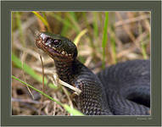](http://images.yandex.ru/yandsearch?text=%D0%BA%D0%B0%D1%80%D1%82%D0%B8%D0%BD%D0%BA%D0%B8%20%D0%BF%D1%80%D0%B5%D1%81%D0%BC%D1%8B%D0%BA%D0%B0%D1%8E%D1%89%D0%B8%D1%85%D1%81%D1%8F%20%D0%B6%D0%B8%D0%B2%D0%BE%D1%82%D0%BD%D1%8B%D1%85%20%D1%83%D0%B6&fp=0&img_url=http://www.rosfoto.ru/photos/big/0014000/014802_12.jpg&pos=0&uinfo=ww-1173-wh-559-fw-948-fh-448-pd-1&rpt=simage)

|  |  |  |
| --- | --- | --- |
| **Название** | **Внешний вид** | **Место обитания** |
|  |  |  |
|  |  |  |
|  |  |  |

**Назовите всех выше указанных животных, одним словом._____________**

**4 группа**

[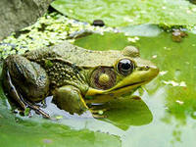](http://images.yandex.ru/yandsearch?text=%D0%BA%D0%B0%D1%80%D1%82%D0%B8%D0%BD%D0%BA%D0%B8%20%D0%B7%D0%B5%D0%BC%D0%BD%D0%BE%D0%B2%D0%BE%D0%B4%D0%BD%D1%8B%D1%85%20%D0%B6%D0%B8%D0%B2%D0%BE%D1%82%D0%BD%D1%8B%D1%85&fp=0&img_url=http://img.mota.ru/upload/wallpapers/2010/03/09/13/01/23013/mota_ru_0100401-480x320.jpg&pos=3&uinfo=ww-1173-wh-559-fw-948-fh-448-pd-1&rpt=simage)[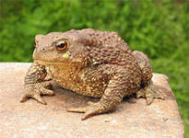](http://images.yandex.ru/yandsearch?source=wiz&fp=1&img_url=http://cs307410.userapi.com/v307410103/2cf1/JVV0ANncXG0.jpg&uinfo=ww-1173-wh-559-fw-948-fh-448-pd-1&p=1&text=%D0%BA%D0%B0%D1%80%D1%82%D0%B8%D0%BD%D0%BA%D0%B0%20%D0%B6%D0%B0%D0%B1%D1%8B%20%D0%B4%D0%BB%D1%8F%20%D0%B4%D0%B5%D1%82%D0%B5%D0%B9&noreask=1&pos=32&rpt=simage&lr=11425)[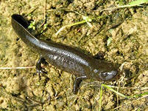](http://images.yandex.ru/yandsearch?source=wiz&fp=0&img_url=http://www.floranimal.ru/gallery/big/2101.jpg&text=%D0%BA%D0%B0%D1%80%D1%82%D0%B8%D0%BD%D0%BA%D0%B0%20%D1%82%D1%80%D0%B8%D1%82%D0%BE%D0%BD%20%D0%BE%D0%B1%D1%8B%D0%BA%D0%BD%D0%BE%D0%B2%D0%B5%D0%BD%D0%BD%D1%8B%D0%B9&noreask=1&pos=1&lr=11425&rpt=simage)

|  |  |  |
| --- | --- | --- |
| **Название** | **Внешний вид** | **Место обитания** |
|  |  |  |
|  |  |  |
|  |  |  |

**Назовите всех выше указанных животных, одним словом._____________**

**5 группа**

[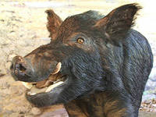](http://images.yandex.ru/yandsearch?p=2&text=%D0%BA%D0%B0%D1%80%D1%82%D0%B8%D0%BD%D0%BA%D0%B8%20%D0%B7%D0%B2%D0%B5%D1%80%D0%B5%D0%B9&fp=2&img_url=http://www.turizm.ru/country_gallery/144/40.jpeg&pos=64&uinfo=ww-1173-wh-559-fw-948-fh-448-pd-1&rpt=simage)[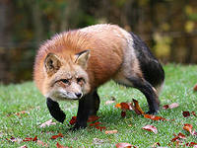](http://images.yandex.ru/yandsearch?p=3&text=%D0%BA%D0%B0%D1%80%D1%82%D0%B8%D0%BD%D0%BA%D0%B8%20%D0%B7%D0%B2%D0%B5%D1%80%D0%B5%D0%B9&fp=3&img_url=http://www.vashsad.ua/i/gallery/wallpapers/26/1600_1200/38g0HdZo.jpg&pos=112&uinfo=ww-1173-wh-559-fw-948-fh-448-pd-1&rpt=simage)[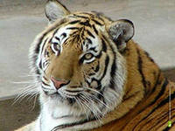](http://images.yandex.ru/yandsearch?text=%D0%BA%D0%B0%D1%80%D1%82%D0%B8%D0%BD%D0%BA%D0%B8%20%D0%B7%D0%B2%D0%B5%D1%80%D0%B5%D0%B9%20%D0%B4%D0%BB%D1%8F%20%D0%B4%D0%B5%D1%82%D0%B5%D0%B9&fp=0&img_url=http://board.kompass.ua/_bd/340/s57120428.jpg&pos=22&uinfo=ww-1173-wh-559-fw-948-fh-448-pd-1&rpt=simage)

|  |  |  |
| --- | --- | --- |
| **Название** | **Внешний вид** | **Место обитания** |
|  |  |  |
|  |  |  |
|  |  |  |

**Назовите всех выше указанных животных, одним словом._____________**

**6 группа**

[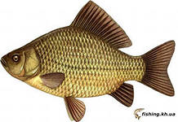](http://images.yandex.ru/yandsearch?text=%D0%BA%D0%B0%D1%80%D1%82%D0%B8%D0%BD%D0%BA%D0%B8%20%D1%80%D1%8B%D0%B1%20%D0%BA%D0%B0%D1%80%D0%B0%D1%81%D1%8C&fp=0&img_url=http://club-fish.ru/images/stories/fish/karas.jpg&pos=21&uinfo=ww-1173-wh-559-fw-948-fh-448-pd-1&rpt=simage) [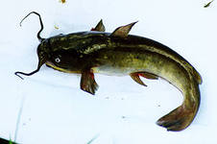](http://images.yandex.ru/yandsearch?p=1&text=%D0%BA%D0%B0%D1%80%D1%82%D0%B8%D0%BD%D0%BA%D0%B8%20%D1%80%D1%8B%D0%B1%20%D1%81%D0%BE%D0%BC&fp=1&img_url=http://www.katalogrub.narod.ru/KanalnujSom/Amneb_u3.jpg&pos=34&uinfo=ww-1173-wh-559-fw-948-fh-448-pd-1&rpt=simage)[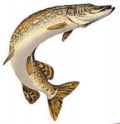](http://images.yandex.ru/yandsearch?text=%D0%BA%D0%B0%D1%80%D1%82%D0%B8%D0%BD%D0%BA%D0%B8%20%D1%80%D1%8B%D0%B1%20%D1%89%D1%83%D0%BA%D0%B0&fp=0&img_url=http://www.superstyle.ru/pic/test_small_pic/0_0_65_1182452479.jpg&pos=2&uinfo=ww-1173-wh-559-fw-948-fh-448-pd-1&rpt=simage)

|  |  |  |
| --- | --- | --- |
| **Название** | **Внешний вид** | **Место обитания** |
|  |  |  |
|  |  |  |
|  |  |  |

**Назовите всех выше указанных животных, одним словом._____________**